Il Sailing Lab di PartArt4OW sta per salpare

Comunicato Stampa

Roma (Italia), 01.02.2026

L’iniziativa riunisce le comunità oceaniche europee che operano all’intersezione tra arte partecipativa, scienza e società.

Il progetto europeo Horizon “PartArt4OW. Participatory Art For Society Engagement with Ocean and Water” annuncia il lancio del Sailing Lab di PartArt4OW, un’imbarcazione a vela dedicata alla ricerca e alla documentazione che attraverserà il Mediterraneo nell’estate 2026. L’obiettivo è connettere artisti, scienziati, attori della società civile e comunità locali in tutta Europa, rafforzando approcci partecipativi alla sostenibilità degli oceani e delle acque interne.
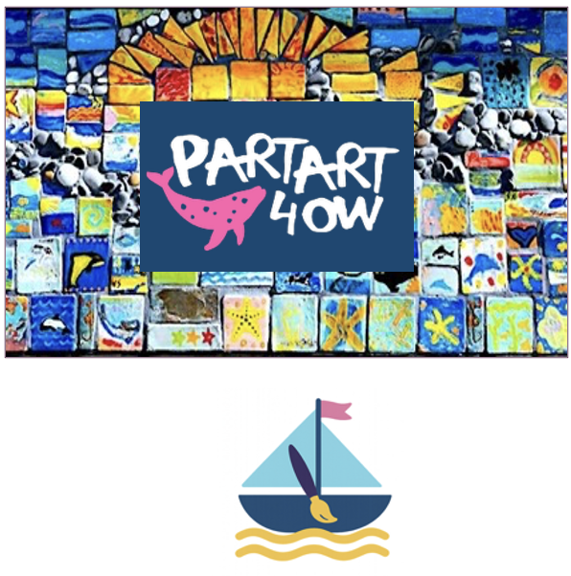

Che cos’è PartArt4OW

PartArt4OW è un progetto della Mission Ocean della Commissione Europea, riconosciuto dalla United Nations Decade of Ocean Science (Decade delle Scienze Oceaniche per lo Sviluppo Sostenibile delle Nazioni Unite), che promuove un cambiamento di paradigma nel rapporto tra società, oceani e acque interne, sostenendone la governance sostenibile attraverso l’arte partecipativa e i processi creativi.
Il progetto crea uno spazio di sperimentazione in cui artisti e team del settore creativo sviluppano progetti intersettoriali e partecipativi. Attraverso open call, un acceleratore multidisciplinare e iniziative di costruzione dell’ecosistema, PartArt4OW sostiene 19 progetti artistici e creativi transettoriali e transdisciplinari, denominati Participatory Art Initiatives (PAI) (https://partart4ow.eu/pais).
Questi progetti promuovono sostenibilità, ocean literacy, sensibilizzazione e resilienza marittima, mettendo in relazione scienziati, professionisti della creatività, cittadini, associazioni, istituzioni e imprese in tutta Europa. Le iniziative sostenute vengono presentate in festival pubblici, mentre il Sailing Lab viaggia per connettere le comunità a questi progetti, favorendo scoperta, dialogo e apprendimento condiviso. L’Ecosistema di PartArt4OW (https://partart4ow.eu/ecosystem) riunisce attori chiave, attività di ricerca, progetti, iniziative e prodotti culturali in tutta Europa nel campo dell’arte.

Il Sailing Lab di PartArt4OW.

Nell’ambito delle attività del progetto, il partenariato di PartArt4OW sta rendendo operativo il Sailing Lab, che visiterà alcune delle Participatory Art Initiatives. Il PartArt4OW Sailing Lab (https://partart4ow.eu/sailing-lab) è una barca a vela completamente attrezzata, dedicata alla costruzione dell’ecosistema, alla disseminazione, alla ricerca e alla documentazione visiva. Navigando nei mari europei, favorisce connessioni tra artisti, scienziati, attori della società civile e comunità costiere e dell’entroterra, documentando le PAI in corso e le molteplici forme di coinvolgimento comunitario nella salute degli oceani e delle acque.
Il Sailing Lab opera come ponte sia fisico sia concettuale, offrendo uno spazio di coinvolgimento, creatività e condivisione della conoscenza. Raggiungendo località selezionate in cui le PAI sono in corso o si sono svolte, il Sailing Lab ospiterà e presenterà anche i risultati di altre iniziative, offrendo alle comunità locali accesso a progetti sviluppati in acque, territori e contesti culturali differenti.
Le attività del PartArt4OW Sailing Lab sono coordinate da Raw-News Visual Production Agency e dalla Sapienza Università di Roma, in collaborazione con il partenariato PartArt4OW. Il laboratorio opera a bordo di un Beneteau Cyclades 50.5, fornito dalla società Altura, e ospita ricercatori, documentaristi, marinai e professionisti dei media. Per circa un mese, nell’estate 2026, l’imbarcazione documenterà e renderà pubblicamente accessibili le PAI e le comunità in rete lungo le coste del Mediterraneo nord-occidentale.
A supporto delle attività di disseminazione e costruzione dell’ecosistema, il Sailing Lab metterà in contatto le comunità creative coinvolte nelle PAI con stakeholder e iniziative rilevanti; realizzerà interviste video a esperti, artisti, scienziati e cittadini attivi; e condurrà ricerche sul coinvolgimento socio-culturale delle comunità mediterranee con l’oceano e sulle principali sfide che caratterizzano oggi il rapporto tra oceano e società.

Il piano di navigazione del Sailing Lab sarà diffuso all’inizio della primavera 2026. Istituzioni, ricercatori, artisti, rappresentanti dei media e attori locali interessati a entrare in contatto, visitare il Sailing Lab durante le soste in porto o organizzare attività al suo arrivo sono invitati a mettersi in contatto. Il Sailing Lab raggiungerà il PartArt4OW Demo Day a Badalona (Barcellona) il 26 giugno 2026. Tutti i prodotti media saranno disponibili qui: https://partart4ow.eu/sailing-lab.
.
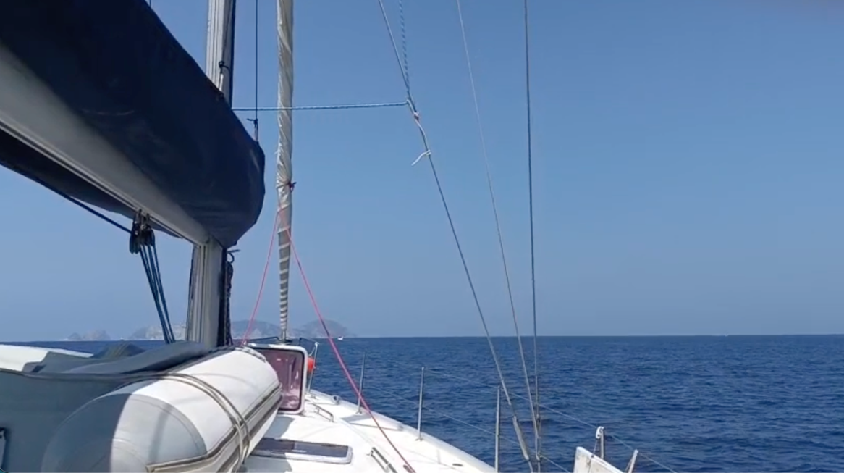

Il concept del Sailing Lab.

Il Sailing Lab è stato concepito come un’infrastruttura morbida e nomade per la conduzione di ricerche transdisciplinari e intersettoriali e per la produzione di documentazione situata. Consente a ricercatori e professionisti di immergersi nei processi generativi dell’oceano, permettendo che rispetto e consapevolezza emergano attraverso l’esperienza sensoriale diretta, piuttosto che mediante conoscenze astratte.
Il Sailing Lab è stato concepito da CO>SEA — Co-Laboratorium for Socio-Environmental Analysis of the Ocean (Sapienza Università di Roma – Dipartimento MEMOTEF – e da Raw-News Visual Production Agency). Questo approccio consente lo sviluppo di ricerche sociali e visive marine interdisciplinari, intersettoriali e internazionali. Le strategie di documentazione adottate sono state utilizzate in progetti di ricerca locali e internazionali, riconosciuti dalla Decade delle Scienze Oceaniche delle Nazioni Unite e sostenuti dal Citizen Science Award 2024 della Commissione Europea.
Ulteriori informazioni sono disponibili su CO>SEA (https://chiaracertoma.net/cosea/) e una presentazione video dei metodi adottati è disponibile qui: https://www.raw-news.net/blue-kinship-documenting-ocean-relationships/.
Le infrastrutture del PartArt4OW Sailing Lab sono state testate nel maggio 2025
(https://chiaracertoma.net/2025/09/24/cosea-partart4ow-sailing-lab-testing/).

Navigare l’Oceano generativo.

Il PartArt4OW Sailing Lab si fonda sulla visione dell’oceano generativo come motore della vita sulla Terra. L’oceano alimenta i flussi biogeochimici globali e diffonde la vita attraverso la circolazione di semi e nutrienti. In perpetuo movimento — correnti, maree, venti, microrganismi, piante, animali, rocce e sabbia — rappresenta l’ambiente da cui è emersa la vita primordiale.
L’immersione nei processi generativi dell’acqua consente alle persone di fare esperienza, attraverso il corpo e i sensi, di una materia che non può essere controllata, posseduta o pienamente regolata, ma solo “accordata”. Essere fisicamente presenti in mare è dunque cruciale, poiché la materialità dell’oceano mette in crisi approcci teorici e pratici convenzionali e richiede pratiche di ricerca situate e incarnate.
Osservando il mare dal mare e la terra dal largo, il Sailing Lab opera in ambienti interstiziali dinamici, dove oceano e terra si incontrano. Questo approccio sostiene l’analisi delle interazioni socio-naturali in contesti costieri, tidali e di mare aperto, insieme alle loro dimensioni culturali e ai loro impatti ecologici.
Il Sailing Lab recupera la navigazione a vela come modalità antica, accessibile e sostenibile di attraversare e relazionarsi con l’ambiente più pervasivo della Terra, mettendo in discussione la percezione della vela come attività esclusiva. Contribuisce così a ridefinire il modo in cui le sfide ambientali vengono percepite e comprese, favorendo al contempo la decarbonizzazione dell’accesso all’oceano.

Una rete internazionale di ricercatori, attivisti, creativi e velisti.

Il PartArt4OW Sailing Lab ha promosso il gruppo di discussione Sailing4Research, volto a connettere ricercatori che esplorano la navigazione a vela come strumento, oggetto o contesto della ricerca scientifica. Professionisti, praticanti e studiosi di tutte le discipline e settori sono invitati a confrontarsi su obiettivi, metodologie, pratiche e risultati della ricerca condotta attraverso, su e intorno alla navigazione a vela. Una breve presentazione e i contatti sono disponibili qui: https://chiaracertoma.net/sailing-for-research/.
Inoltre, ricercatori e professionisti interessati all’intersezione tra scienza, arte e partecipazione in e sull’oceano e le acque sono invitati a unirsi a SAP&O – Science + Art + Participation in & about the Ocean, un osservatorio al confine tra scienza, arte e impegno civico (https://chiaracertoma.net/sapo/).
Entrambi i gruppi sono aperti a nuove proposte e adesioni.

Contatti.

Federico Fornaro, Coordinatore PartArt4OW Sailing Lab: federico.fornaro@raw-news.net.
Chiara Certomà, Coordinatrice PartArt4OW: chiara.certoma@uniroma1.it.
Carolina Dopico, Responsabile comunicazione e media PartArt4OW: dopico.carolina@gmail.com.
Paolo Melodia, Skipper PartArt4OW Sailing Lab: paolo@alturavela.com

Info

https://partart4ow.eu/


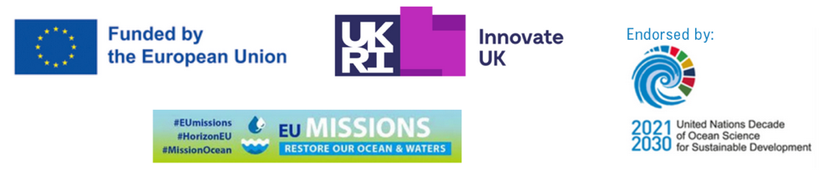
in collaborazione con: 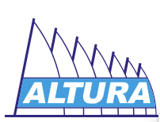

PartArt4OW è finanziata dal programma Horizon - Mission Ocean dell’Unione Europea. HORIZON-MISS-2023-OCEAN-01, Grant Agreement No 101058677.

